CCF专业委员会委员申请表
填表日期： 2016年 12 月 17 日
专委会名称 | 系统软件专业委员会 |  |  | 参加专委时间 |  |  |  | 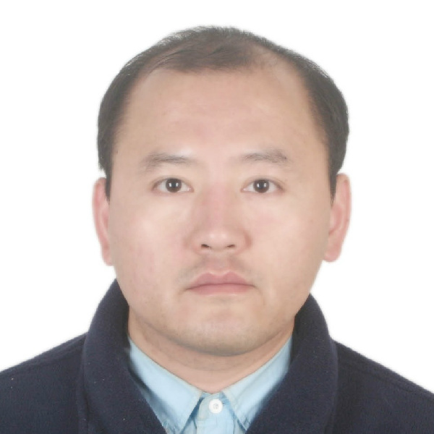
申请人 | 齐洪钢 | 性别 | 男 | 出生年月日 |  |  | 1975年9月22日
工作单位 | 中国科学院大学计算机与控制学院 |  |  |  | 现任职 |  | 副教授
通信地址 | 北京市中关村东路80号 |  |  |  | 邮编 |  | 100190
电话 | （010）69671072 |  | 手机 |  | 18910160075
传真 |  |  | E-mail |  | hgqi@ucas.ac.cn
受教育状况、工作（学术）背景和目前任职状况（限300字）：

1998年毕业于北京科技大学，获得学士学位。2002年毕业于东北大学，获得硕士学位，2008年毕业于中科院计算所，获得博士学位。2006年至2007年在展讯通讯有限公司工作，担任视频算法芯片设计工程师。2008年到2010年中国科学院大学博士后，目前是中国科学院大学计算机与控制学院副教授。
本人多年以来一直从事视频图像编解码及分析理解方面的理论研究以及网络视频流媒体系统软件的应用研发工作。近年来先后以第一作者在国际期刊和会议公开发表论文10篇，合作发表30余篇，授权发明专利5项。曾多次参加国家音视频标准AVS标准会议，提出10多项标准技术提案，其中模式编码优化，视频流缓冲区管理，运动矢量预测三项技术被采纳，2007年获得AVS标准集体贡献奖；多次参加MPEG国际会议，提出包括整数反变换（IDCT）和可重构视频编码（RVC）在内的20多项技术提案。

加入CCF日期，任职情况，过去2年为本专委会服务和贡献情况，过去从事社会公益性活动情况（限300字）

2011年1月加入CCF，同年加入YOCSEF。经常参加YOCSEF CLUB的活动，积极参加CCF的举办的各项学术活动。
同时也参与本领域的各种学术活动，具体如下：
1.2010年至2015年：国家数字音视频编解码技术标准工作组（AVS工作组）视频工具集专题组组长，主持开发了视频工具集标准；
2.国际期刊International Journal of Vehicular Telematics and Infotainment Systems (IJVTIS) 编委会委员；
3.国际会议 2013 The International Workshop on Connected Vehicles and Vehicular Networks, Organizing and Program Committees, Chair.
4.国家自然科学基金委评审专家及北京市自然科学基金委评审专家；
5.担任国际期刊IEEE Trans. on CSVT、IEEE Trans. on VLSI、IEEE Trans. on CS、IEEE Trans. on Multimedia、Multimedia Tools and Applications、国际会议ICME、ISCAS、VCIP、国内学报电子学报、计算机学报、中国图象图形学报、中国科学院大学学报、华南理工大学学报、北京理工大学学报等国际学术期刊和会议的审稿人。

本人所具有的资源、对专委会工作的设想和拟作出的贡献（限300字）

申请人在音视频编解码器，图像分析与理解和网络视频流媒体应用软件系统等方向做过相对深入的研究，特别是在音视频编解码并行软件设计实现方面有相当的经验。本人在自己的研究方向从事科研工作多年，对该领域的大多数国内科研人员都有相应的了解，这是我的一大资源优势。加入专委会后将充分利用CCF提供的这个良好的平台，积极参与专委会各项活动，和国内相关领域的专业人士积极开展学术交流等相关活动。互相学习，促进我们在该领域的科研、教学、应用水平。

推荐人1：同意  推荐人签字：王伟  2016年12 月 29 日 |  |  |  |  |  | 推荐人2：同意  推荐人签字：黄宇  2016年12 月 29 日
我保证所填内容均为真实。我自愿意申请该专委会委员职务，愿意以志愿者的身份参与专委会的工作，并按照中国计算机学会的规则工作。
申请人签字： 齐洪钢 日期：2016年12月29日
仅限本页，无需另附。本表电子版E-mail至ccf@ccf.org.cn，签字件 Fax 至 10-6252 7485

